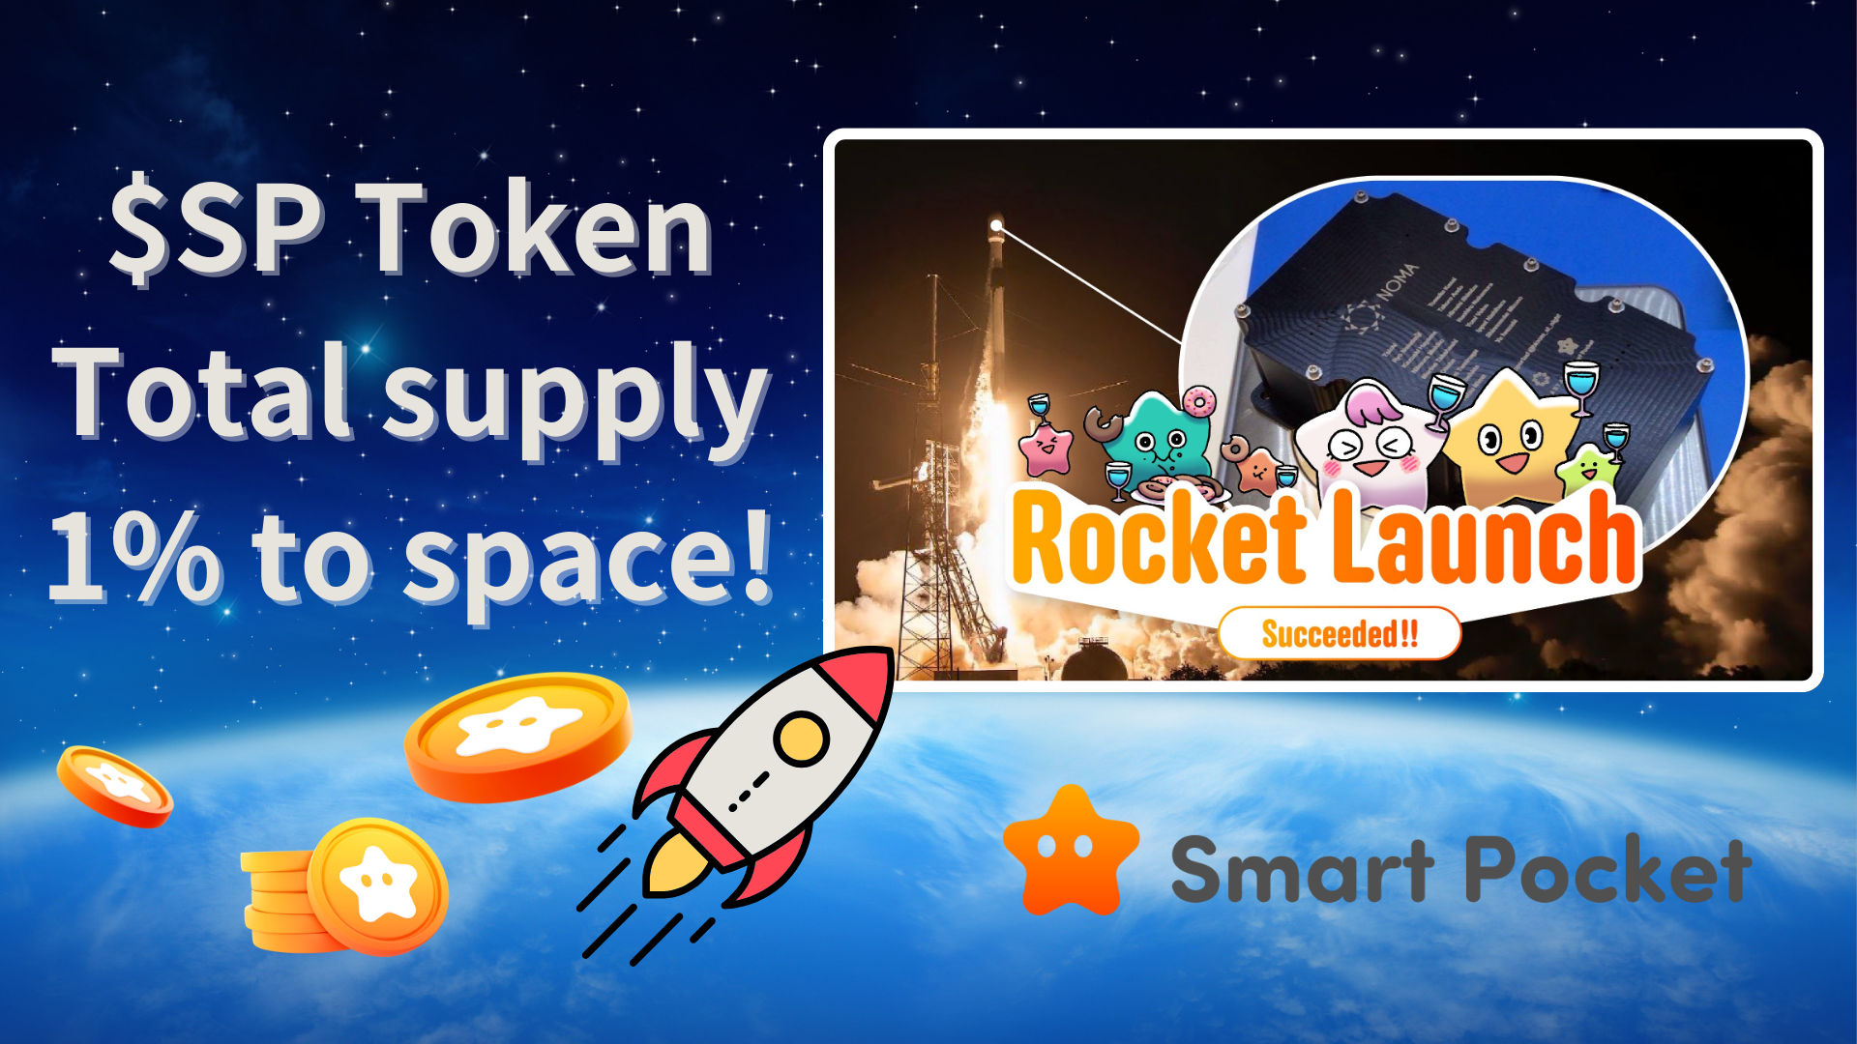

**Успешный запуск ракеты SpaceX×JAPAN DAO!**

# Потрясающая новость!

Мы спешим поделиться с вами потрясающей новостью!  
  
Не только запуск ракеты SpaceX×JAPAN DAO прошёл с большим успехом, но и Smart Pocket осуществила революционную инициативу. Удивительно, но 1% от общего объёма токенов $SP был навсегда заблокирован в космосе!

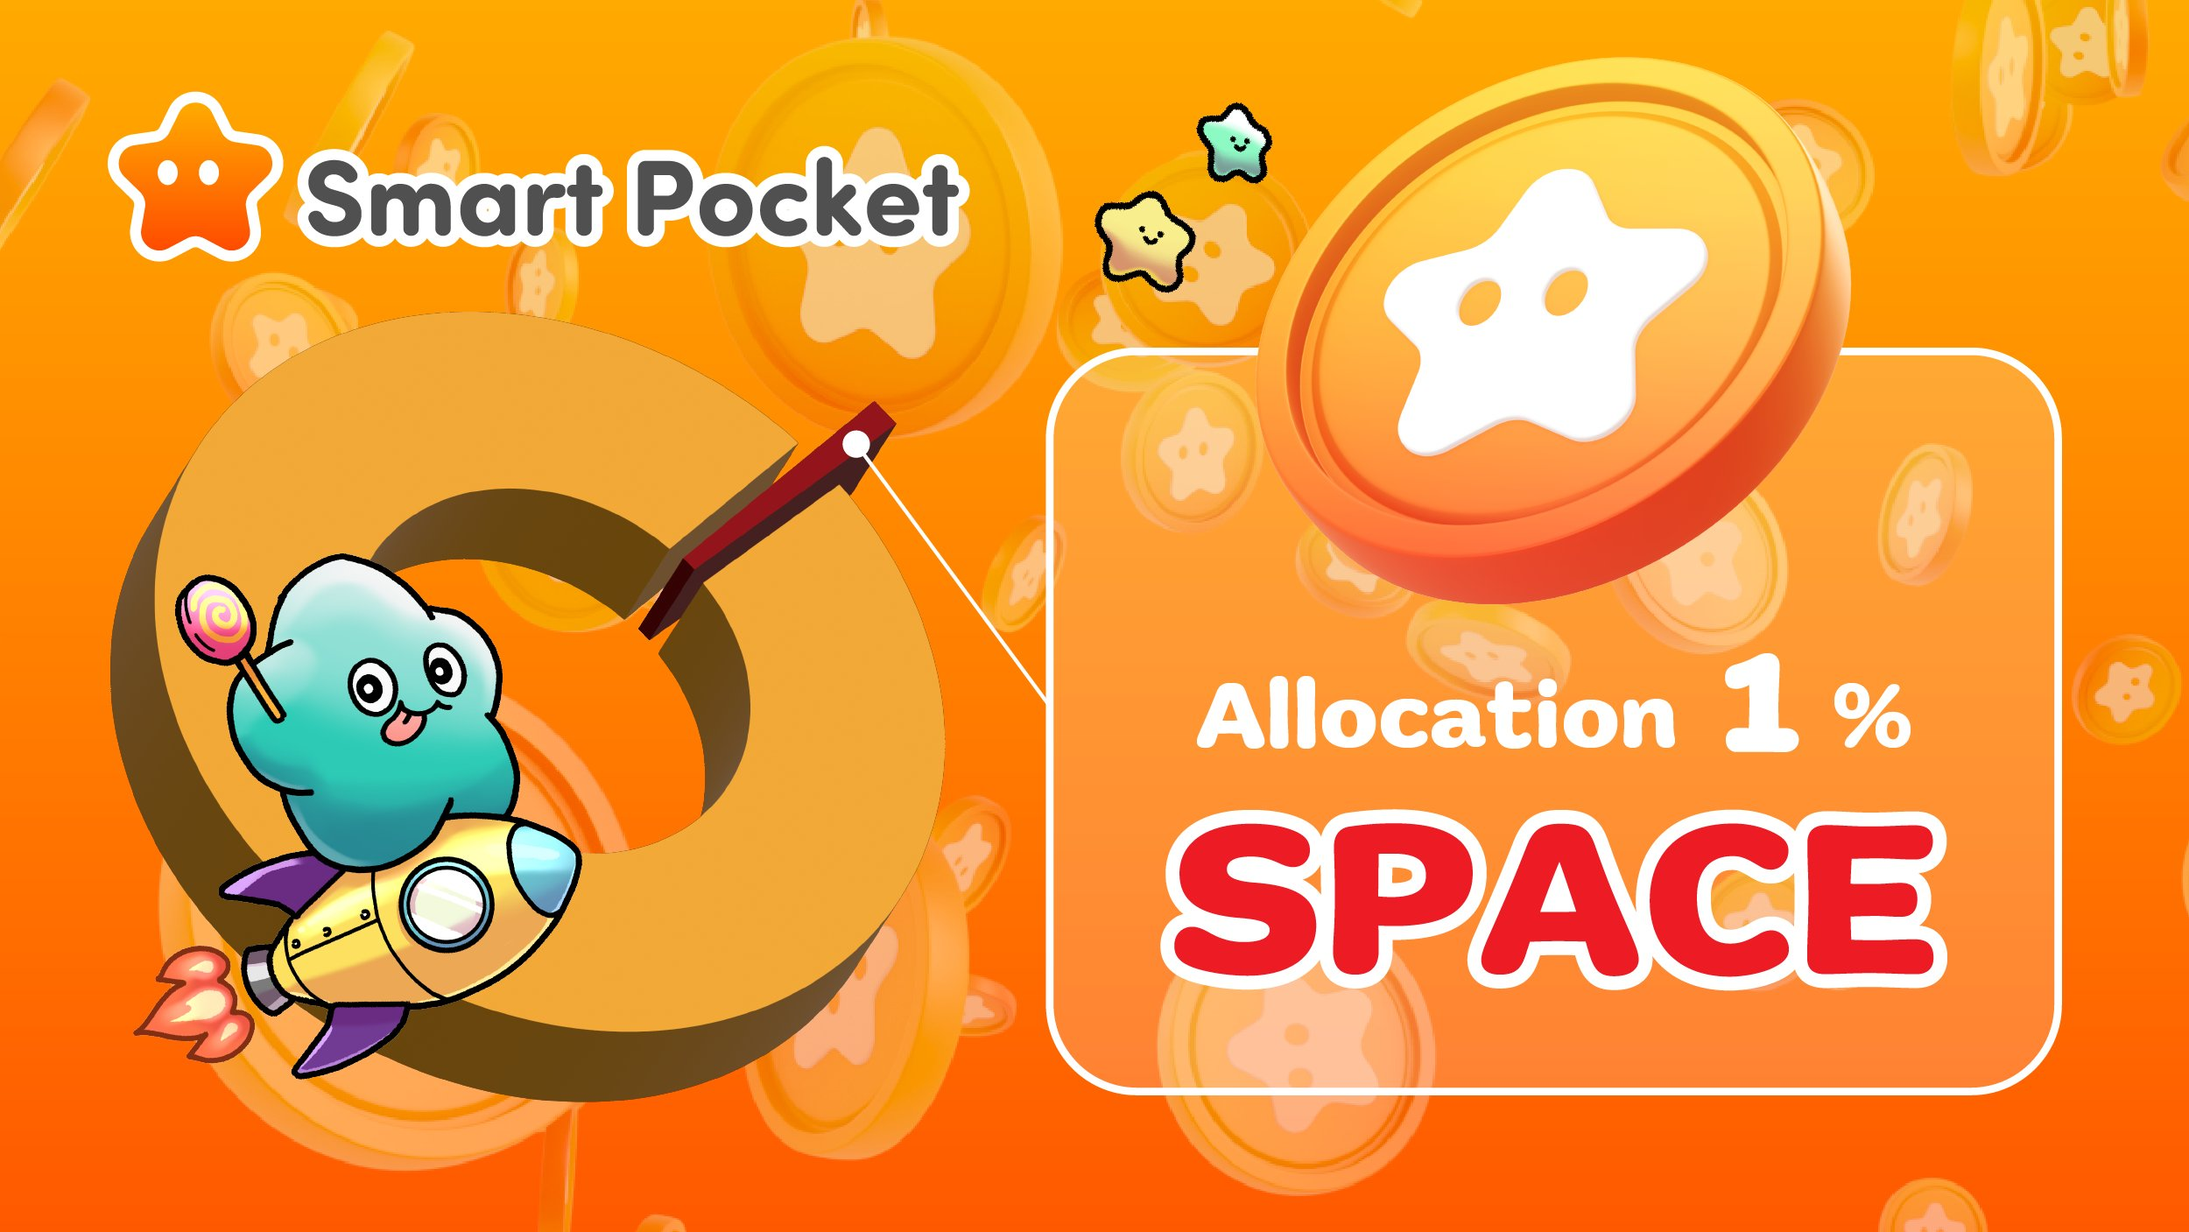  
  
https://x.com/smapocke/status/1879125561202901019

# Историческое достижение JAPAN DAO

22 декабря 2024 года ракета Falcon 9 под названием «Bandwagon-2» была запущена с базы космических сил Ванденберг в Калифорнии, став важной вехой для JAPAN DAO. Этот успешный запуск воплотил в жизнь мечты участников JAPAN DAO.

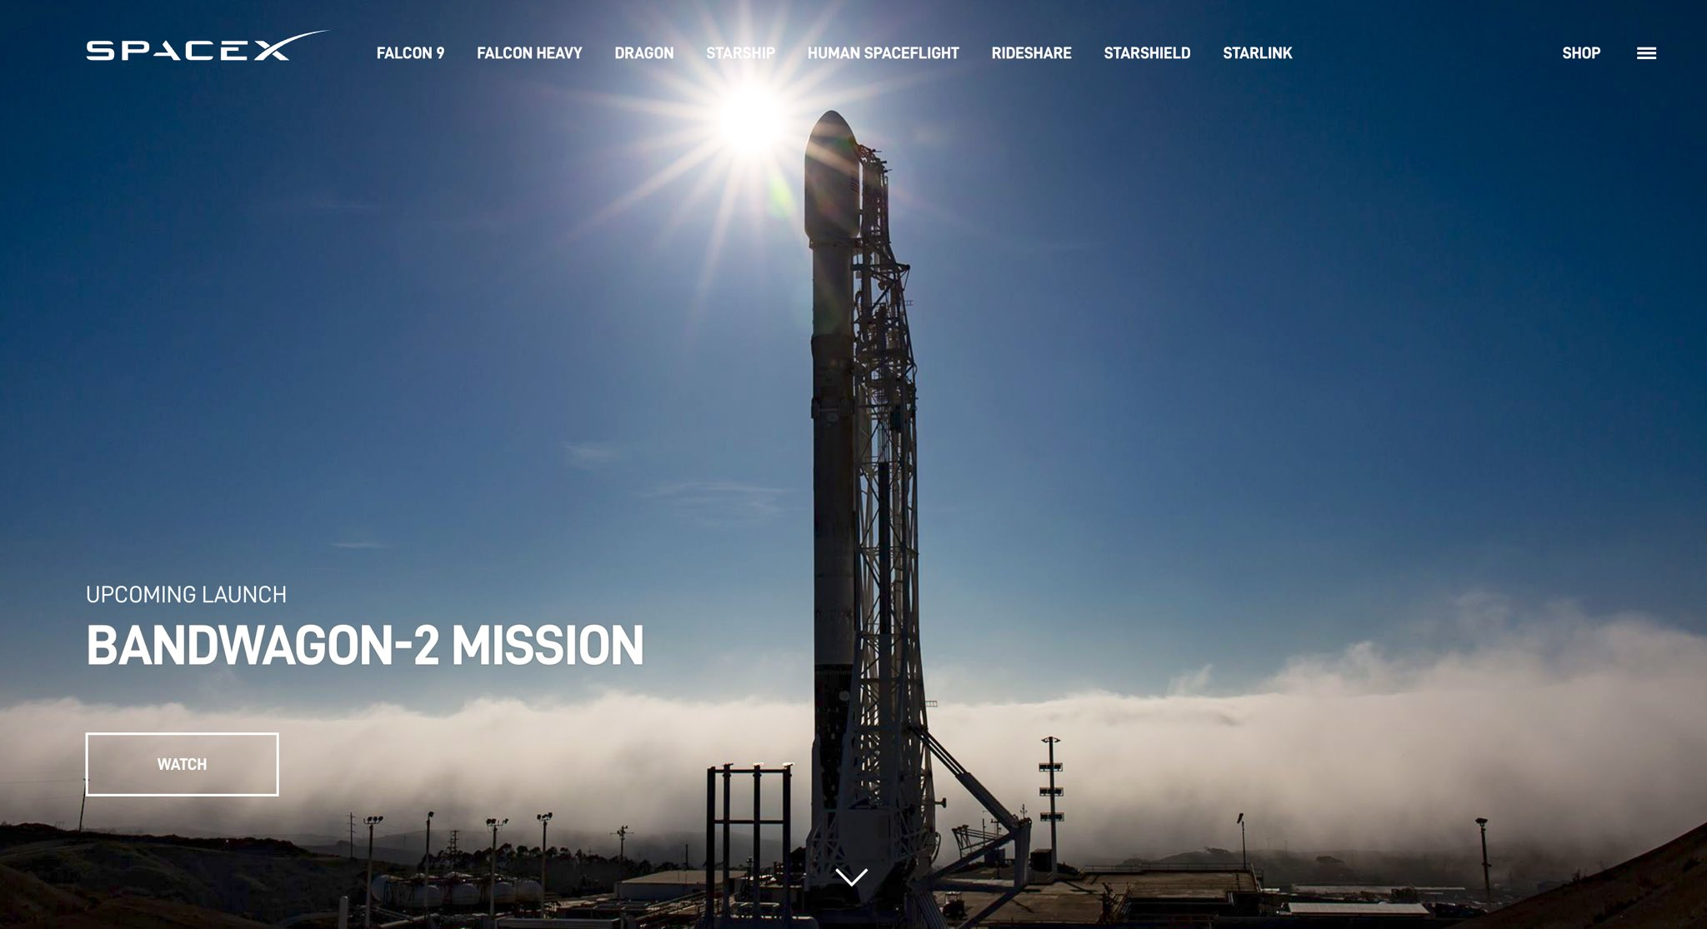

Обратный отсчёт на стартовой площадке SpaceX передал волнение и эмоции двух лидеров JAPAN DAO, Юды (@yudajapandao) и Дарумана (@Daruman_JP). Видеть, как японские персонажи отправляются в космос, было поистине историческим моментом.

Этот трогательный момент был записан и доступен для прослушивания на X Space по следующей ссылке:  
https://x.com/japandaojp/status/1870423998406033617

Вы также можете посмотреть запуск ракеты на YouTube по следующей ссылке:  
https://www.youtube.com/live/RAs5ZyGVq7s?si=WkQdpvek219-qpzj

# Мировая премьера: 1% токенов $SP навсегда заблокирован в космосе

Потрясающая новость, объявленная в ходе этой миссии, заключается в том, что Smart Pocket отправила 1% от общего объёма токенов $SP в космос, где они будут навсегда заблокированы. Хранение этой части токенов в космосе делает их навсегда недоступными.

## Детали миссии

Название миссии: Smart Pocket Space Mission  
Название ракеты: Bandwagon-2  
Дата запуска: 22 декабря 2024 года  
Груз: 1% от общего объёма токенов $SP (навсегда заблокированы)

Этот постоянный блок является редкой инициативой в криптоиндустрии. Он не только регулирует объём предложения, но и способствует повышению долгосрочной ценности проекта.

# Историческая значимость

* Стоимость космических NFT: Связанные с JAPAN DAO NFT приобрели статус редких «космических NFT». Планируются дальнейшие проекты, включая космические эйрдропы.
* Постоянная блокировка токенов: Постоянная блокировка 1% от общего объёма увеличивает редкость токенов $SP, что может способствовать повышению их долгосрочной стоимости.



# Начало новой эпохи

Эта инновационная инициатива демонстрирует новые возможности для проектов Web3. Помимо простого выпуска токенов, это является прорывным шагом к интеграции реальной экономики с блокчейном и постоянному контролю предложения.

Путешествие JAPAN DAO и Smart Pocket только начинается. С 1% токенов, отправленных в космос, они сделали первый шаг к новой эпохе.

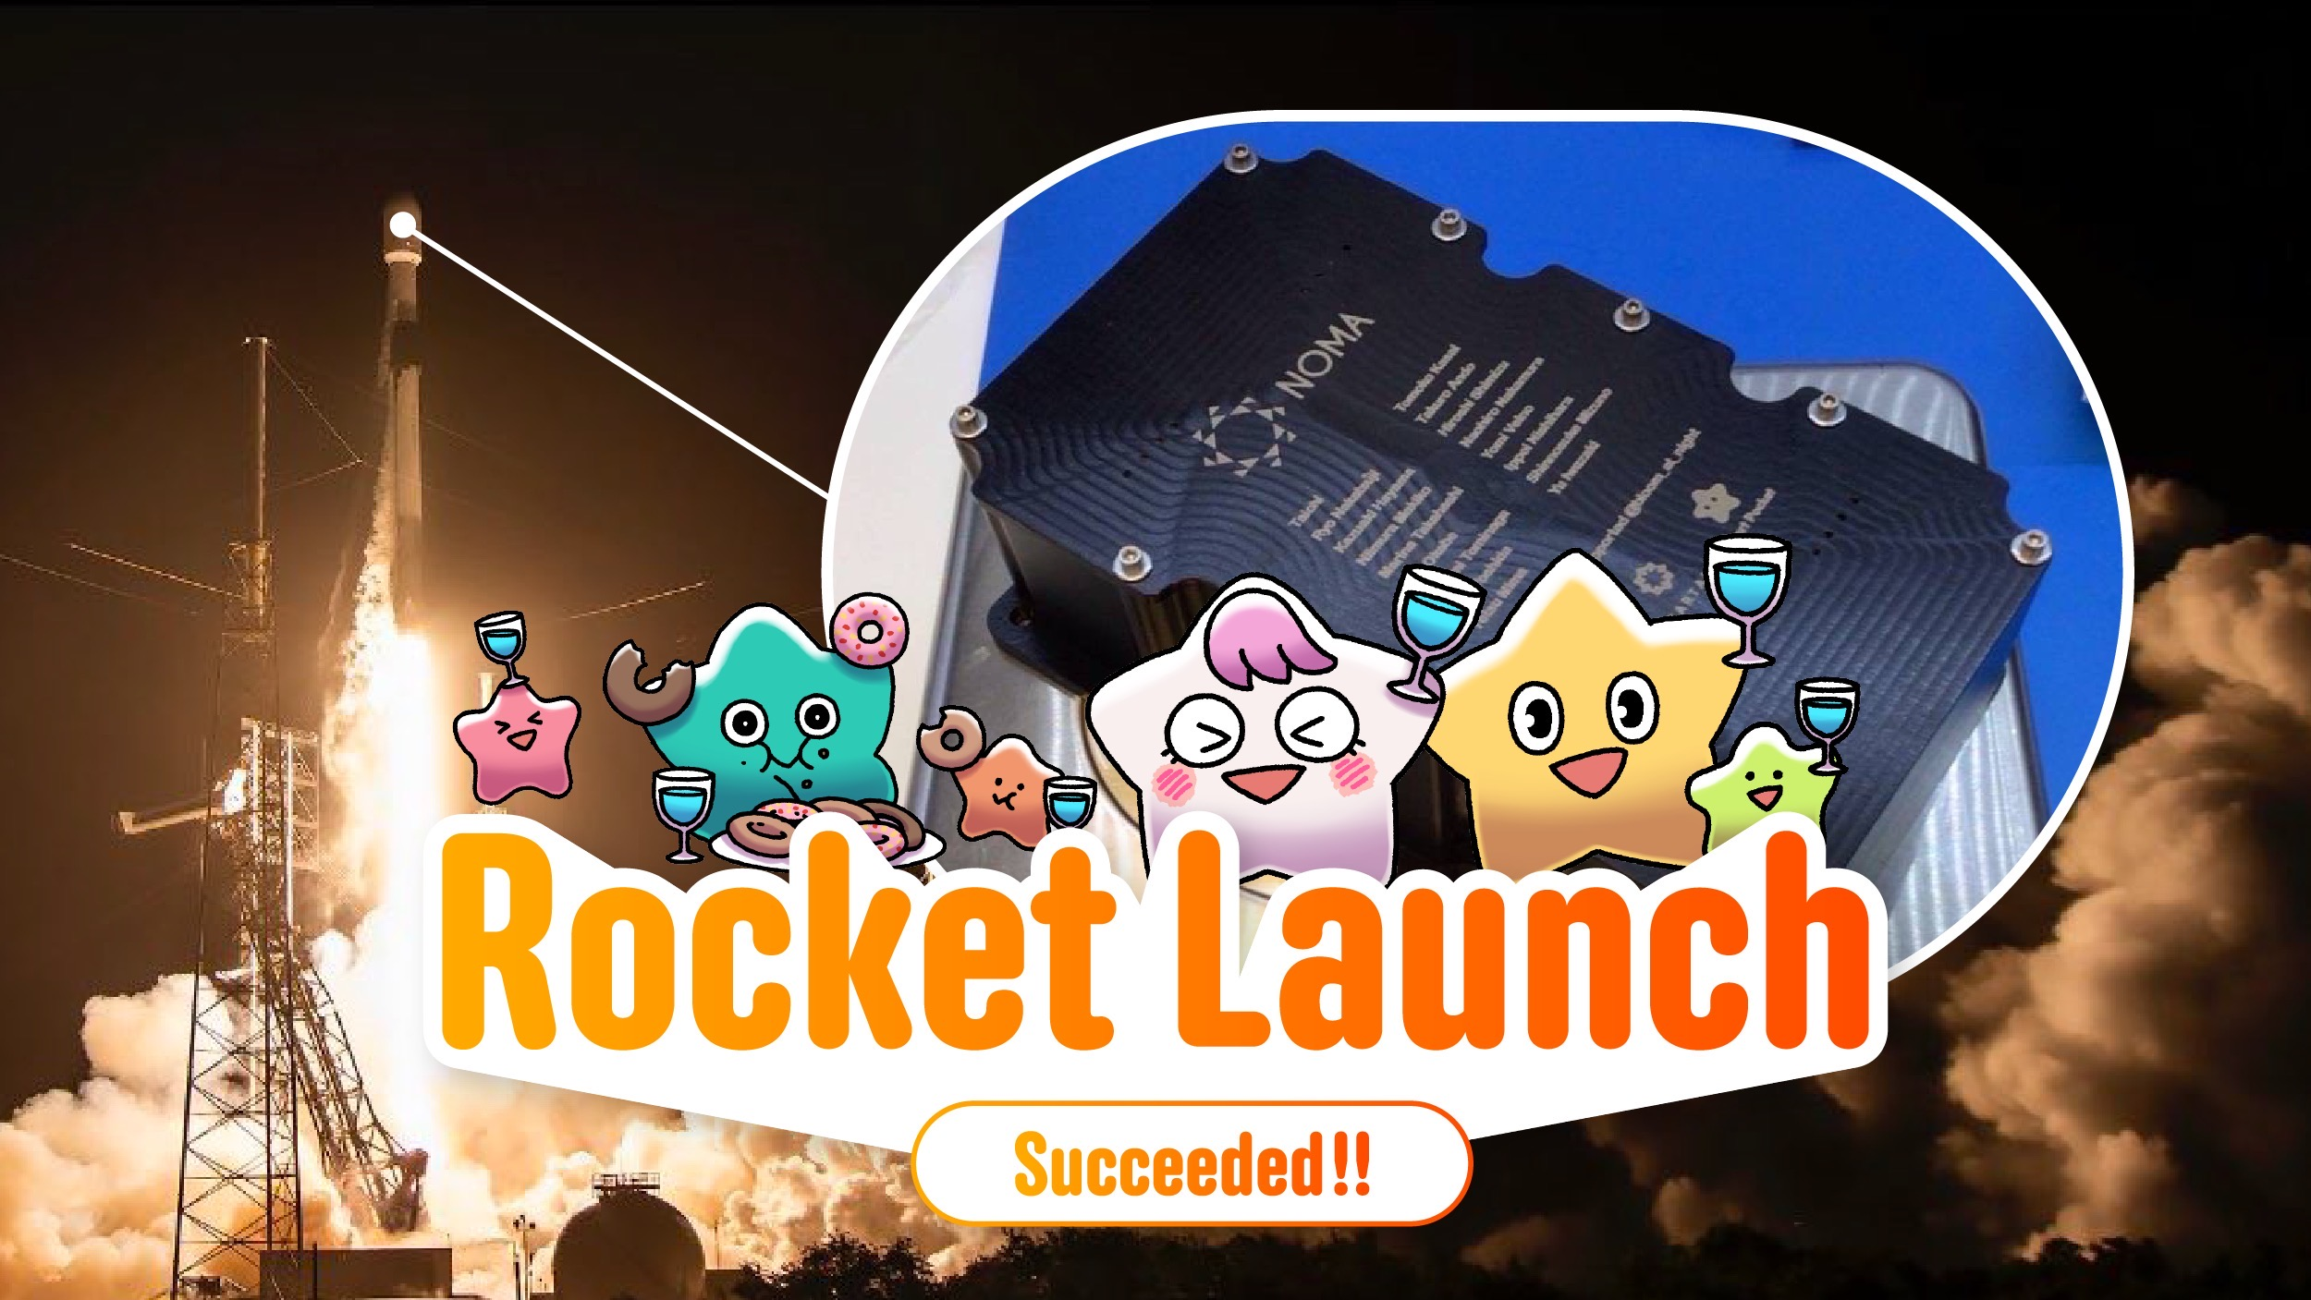

# Следите за обновлениями

* Официальный X JAPAN DAO: https://x.com/japandaojp
* Официальный X Smart Pocket: https://x.com/smapocke
* Официальный сайт Smart Pocket: https://smapocke.com/
* Официальный Discord Smart Pocket: https://discord.com/invite/smartpocket